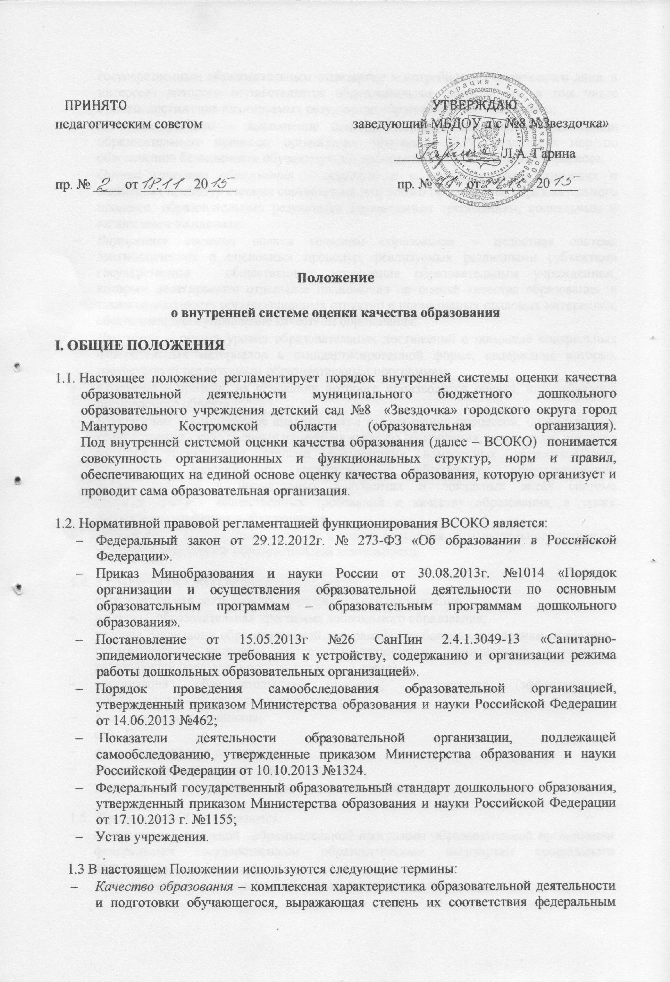
- государственным образовательным стандартам и потребностям физического лица, в интересах которого осуществляется образовательная деятельность, в том числе степень достижения планируемых результатов образовательной программы;
- Качество условий – выполнение санитарно–гигиенических норм организации образовательного процесса; организация питания в ДОУ; реализация мер по обеспечению безопасности обучающихся в организации образовательного процесса.
- Оценка качества образования – определение с помощью диагностических и оценочных процедур степени соответствия ресурсного обеспечения, образовательного процесса, образовательных результатов нормативным требованиям, социальным и личностным ожиданиям.
- Внутренняя система оценки качества образования – целостная система диагностических и оценочных процедур, реализуемых различными субъектами государственно – общественного управления образовательным учреждением, которым делегированы отдельные полномочия по оценке качества образования, а также совокупность организационных структур и нормативных правовых материалов, обеспечивающих управление качеством образования.
- Измерение – оценка уровня образовательных достижений с помощью контрольных измерительных материалов в стандартизированной форме, содержание которых соответствует реализуемым образовательным программам.
- Критерий – признак, на основании которого производится оценка, классификация оцениваемого объекта.
- Мониторинг – комплексное аналитическое отслеживание процессов, определяющих количественно - качественные изменения качества образования, результатом которого является установление степени соответствия измеряемых образовательных результатов, условий их достижения и обеспечение общепризнанной, зафиксированной в нормативных документах и локальных актах системе государственно – общественных требований к качеству образования, а также личностным ожиданиям обучающихся.
- Экспертиза – всестороннее изучение и анализ состояния образовательного процесса, условий и результатов образовательной деятельности.

1.4. К объектам ВСОКО Организации относятся:
- образовательная деятельность образовательной организации;
- основная образовательная программа дошкольного образования;
- условия реализации образовательной программы (требования к условиям психолого-педагогическим, кадровым, материально-техническим, финансовым, а также к развивающей предметно-пространственной среде);
- организация образовательного процесса; качество (эффективность) профессиональной деятельности педагогов;
- достижения воспитанников;
- сайт ДОУ;
- состояние здоровья воспитанников;
- финансово-экономическая деятельность и др.
- удовлетворенность родителей (законных представителей)

1.5. Предметам ВСОКО являются:
- соответствие основной образовательной программы образовательной организации федеральным государственным образовательным стандартам дошкольного образования.
- качество условий реализации ООП образовательной организации;
- качество результата освоения ООП образовательной организации (степень соответствия индивидуальных образовательных достижений и результатов освоения воспитанниками образовательной программы)

1.6. Потребителями результатов оценки выступают участники образовательных отношений, заинтересованные в объективной и достоверной информации о качестве образования: администрация, педагогические работники, воспитанники и их родители (законные представители).

1.7. Срок данного Положения не ограничен. Положение действует до принятия нового.
II. ЦЕЛИ И ЗАДАЧИ
2.1. Целью ВСОКО является получение объективной информации о состоянии системы образования в образовательной организации, о степени соответствия образовательных результатов и условий их достижения требованиям, определяемым Федеральным государственным образовательным стандартом дошкольного образования, для принятия обоснованных управленческих решений по достижению качественного образования и перспектив развития образовательной организации.
2.2. Задачами построения внутренней системы оценки качества образования являются:
- получение объективной и достоверной информации о качестве образования в образовательной организации; факторах, влияющих на качество образования;
- предоставление всем участникам образовательных отношений и общественности достоверной информации о качестве образования в образовательной организации;
- прогнозирование развития образовательной организации;
- создание условий для реализации механизмов общественно- профессиональной экспертизы, гласности и коллегиальности в области ВСОКО ДОУ;
- выявление факторов, влияющих на качество образования и принятие обоснованных управленческих решений;
- Изучение и внедрение современных технологий оценки качества образования;

III .ФУНКЦИИ И ПРИНЦИПЫ
3.1. В основу внутренней системы оценки качества образования положены следующие принципы:
- принцип объективности, достоверности, полноты и системности информации о качестве образования;
- принцип открытости, прозрачности процедур оценки качества образования; преемственности в образовательной политике, интеграции в общероссийскую систему оценки качества образования;
- принцип доступности информации о состоянии и качестве образования для различных групп потребителей;
- принцип рефлективности, реализуемый через включение педагогов в критериальный самоанализ и самооценку своей деятельности с опорой на объективные критерии и показатели; повышения потенциала внутренней оценки, самооценки, самоанализа каждого педагога;
- принцип оптимальности использования источников первичных данных для определения показателей качества и эффективности образования (с учетом возможности их многократного использования);
- принцип инструментальности и технологичности используемых показателей (с учетом существующих возможностей сбора данных, методик измерений, анализа и интерпретации данных, подготовленности потребителей к их восприятию);
- принцип минимизации системы показателей с учетом потребностей разных уровней управления; сопоставимости системы показателей с муниципальными, региональными аналогами;
- принцип взаимного дополнения оценочных процедур, установление между ними взаимосвязей и взаимозависимостей;
- принцип соблюдения морально-этических норм при проведении процедур оценки качества образования в дошкольном учреждении.
3.2. Основные цели и задачи ВСОКО образовательной организации определяют ее функции:
- обеспечение эффективной обратной связи, которая позволяет осуществлять управление образовательной деятельностью, направленной на достижение планируемых результатов освоения обучающимися образовательной программы.
- организующая, способствующая взаимосвязи всех составных компонентов образовательной системы образовательной организации;
- регулятивная, стимулирующая через средства оценивания деятельность всех субъектов образовательного процесса по устранению недостатков, повышению эффективности деятельности и улучшению качества деятельности образовательной организации;
- прогностическая, позволяющая на основе собираемых данных ВСОКО осуществлять прогноз основных тенденций в области качества образования и состояния системы образования в учреждении и своевременно принимать необходимые

IV. ОРГАНИЗАЦИОННАЯ И ФУНКЦИОНАЛЬНАЯ СТРУКТУРА ВСОКО
4.1. Реализация ВСОКО осуществляется в образовательной организации на основе образовательной программы и годового плана учреждения, комплексного плана контроля, программы производственного контроля, утвержденными распоряжениями заведующего и принятыми на Педагогическом совете.

4.2.Для проведения ВСОКО в образовательной организации создается служба мониторинга, состав которой утверждается распоряжением заведующего на текущий учебный год, доводится до сведения педагогических работников на первом заседании педагогического совета.

4.3.Заведующий ДОУ входит в состав мониторинговой службы по должности и является её руководителем.

4.4.В состав мониторинговой службы ДОУ входит 5 человек: заведующий, старший воспитатель, заведующий хозяйством, 2 члена педагогического коллектива из числа педагогов высшей и первой квалификационной категории по решению педагогического совета образовательной организации.

4.5. Заведующий :
- ​ осуществляет общее руководство службой мониторинга образовательной организации по ВСОКО;
- формирует блок локальных актов, регулирующих функционирование ВСОКО и приложений к ним, утверждает их приказом заведующего образовательной организации и контролирует их исполнение;
- ​ разрабатывает плановое задание, утверждает программы мониторинговых исследований по блокам;
- ​руководит проведением контрольно-оценочных процедур, мониторинговых, социологических и статистических исследований по вопросам качества образования;
- ​ организует систему мониторинга качества образования в образовательной организации, осуществляет сбор, обработку, хранение и представление информации о состоянии и динамике развития; анализирует результаты оценки качества образования на уровне ДОУ;
- ​ организует изучение информационных запросов основных пользователей системы оценки качества образования;
- ​ обеспечивает условия для подготовки педагогов и общественных экспертов к осуществлению контрольно-оценочных процедур;
- ​ обеспечивает предоставление информации о качестве образования на различные уровни системы оценки качества образования; формирует информационно – аналитические материалы по результатам оценки качества образования. ​
- принимает управленческие решения по развитию качества образования на основе анализа результатов, полученных в процессе реализации ВСОКО.

4.6. Служба (группа) мониторинга:
- разрабатывает инструментарий оценки качества образования; разрабатывает систему показателей, характеризующих состояние и динамику развития образовательной организации;
- ​ разрабатывает критери оценки результативности профессиональной деятельности педагогов образовательной организации ;
- ​ содействует проведению подготовки работников образовательной организации и общественных экспертов по осуществлению контрольно-оценочных процедур;
- ​ осуществляет мониторинг образовательной организации по различным направлениям, формируют предложения по их совершенствованию;
- ​ готовит предложения для администрации по выработке управленческих решений по результатам оценки качества образования на уровне дошкольного учреждения.
4.7.Совет педагогических работников образовательной организации:
- ​ принимает участие в формировании информационных запросов основных пользователей системы оценки качества образования образовательной организации ;
- ​ принимает участие в оценке качества образовательных результатов, условий организации воспитательно-образовательного процесса;
- ​ принимает участие в оценке качества и результативности труда работников дошкольного учреждения, распределении выплат стимулирующего характера работникам и согласовании их распределения в порядке, устанавливаемом локальными актами;
- ​ заслушивает информацию и отчеты педагогических работников, доклады представителей организаций и учреждений, взаимодействующих с образовательной организации по вопросам образования и воспитания обучающихся, в том числе сообщения о проверке соблюдения санитарно-гигиенического режима, об охране труда, здоровья и жизни воспитанников и другие вопросы образовательной деятельности.
V.​ РЕАЛИЗАЦИЯ ВНУТРЕННЕГО МАНИТОРИНГА И КАЧЕСТВА ОБРАЗОВАНИЯ
5.1. Реализация внутреннего мониторинга качества образования осуществляется на основе нормативных правовых актов Российской Федерации, регламентирующих реализацию всех процедур контроля и оценки качества образования.
5.2. Мероприятия по реализации целей и задач ВСОКО планируются и осуществляются на основе проблемного анализа образовательного процесса образовательной организации, определения методологии, технологии и инструментария оценки качества образования.
5.3. Реализация ВСОКО осуществляется посредством существующих процедур оценки качества образования.
5.4. Содержание процедуры оценки качества ООП ДО на соответствие требованиям к структуре программы и ее объему включает:
- соответствие структуры ООП ДО ФГОС ДО:
  - направленность ООП ДО;
  - соответствие ООП ДО принципам;
  - отражение в ООП ДО содержания и частей;
  - соответствие ООП ДО требованиям СанПиН.

5.5.Содержание процедуры оценки качества условий реализации ООП ДО образовательного учреждения включает в себя оценку:
- психолого-педагогических,
- кадровых,
- материально-технических,
- финансовых условий реализации Программы,
- развивающей предметно-пространственной среды

1) требования к психолого-педагогическим условиям:
- уважение взрослых к человеческому достоинству детей, формирование и поддержка их положительной самооценки, уверенности в собственных возможностях и способностях;
- использование в образовательной деятельности форм и методов работы с детьми, соответствующих их возрастным и индивидуальным особенностям (недопустимость как искусственного ускорения, так и искусственного замедления развития детей);
- построение образовательной деятельности на основе взаимодействия взрослых с детьми, ориентированного на интересы и возможности каждого ребёнка и учитывающего социальную ситуацию его развития;
- поддержка взрослыми положительного, доброжелательного отношения детей друг к другу и взаимодействия детей друг с другом в разных видах деятельности;
- поддержка инициативы и самостоятельности детей в специфических для них видах деятельности;
- возможность выбора детьми материалов, видов активности, участников совместной деятельности и общения;
- удовлетворенность родителей наличием в образовательной организации условий для комфортного пребывания детей;
2) требования к кадровым условиям:
- укомплектованность педагогическими кадрами;
- образовательный ценз педагогических работников;
- уровень квалификации педагогических кадров;
- непрерывность профессионального образования;
- удовлетворенность родителей реализацией основной образовательной программы, присмотром и уходом за детьми;
- участие в районных, окружных, городских, всероссийских и других мероприятиях, презентующих опыт педагогов. Активность в профессиональных сообществах.
3) требования к материально-техническим условиям:
- состояние и содержание территории, зданий и помещений;
- пожарная безопасность;
- охрана здания и территории;
- оснащенность помещений ДОУдля работы медицинского персонала;
- контроль за организацией питания;
- материально-техническое обеспечение ООП ДО;
- информационное обеспечение;
- оснащенность информационно-коммуникативными средствами, используемыми в целях образования.
4) требования к условиям развивающей предметно-пространственной среды:
- организация образовательного пространства и разнообразие материалов, оборудования и инвентаря (в здании и на участке) в соответствии с требованиями государственного образовательного стандарта (трансформируемость, полифункциональность, вариативность, доступность, безопасность);
- соответствие игровых пространств, игрушек и оборудования возрастным особенностям, возможностям и интересам детей;
- организация образовательного пространства и разнообразие материалов, оборудования, инвентаря в помещениях и на участке;
5) требования к финансовым условиям:
- рост средней заработной платы педагогических работников (за финансовый год);
- информация о финансовом обеспечении, представленная на официальном сайте ДОУ;
- доля фонда заработной платы, выделяемая на стимулирующие выплаты;
- доля внебюджетных средств в общем объеме финансирования ДОУ.

5.6. Качество результата освоения ООП образовательной организации (Мониторинг качества образовательного процесса) :
- наличие системы комплексной психолого-педагогической диагностики, отражающей динамику индивидуального развития детей;
- наличие психолого-педагогического сопровождения детей с особыми образовательными потребностями;
- сформированность предпосылок к учебной деятельности на этапе завершения детьми дошкольного образования;
- динамика показателя здоровья детей;
- динамика уровня адаптации детей раннего возраста;
- уровень удовлетворенности родителей качеством предоставляемых услуг ДОУ.

5.7.В приложениях к Положению критерии представлены набором расчетных показателей, которые при необходимости могут корректироваться, источником расчета являются данные статистики.
Периодичность проведения процедур ВСОКО:
- соответствие ООП ДО требованиям ФГОС ДО – 1 раз в начале учебного года (или по мере необходимости)
- качество условий реализации ООП ДО образовательного учреждения 2 раз в начале и конце учебного года (или по мере необходимости);
- мониторинг качества образовательного процесса- 2 раза

VI. ВЗАИМОДЕЙСТВИЕ С ОБЩЕСТВЕННОСТЬЮ

6.1. Придание гласности и открытости результатам оценки качества образования осуществляется путем предоставления информации:
- основным потребителям результатов системы оценки качества образования;
- средствам массовой информации через публичный доклад заведующего ДОО;
- размещение аналитических материалов, результатов оценки качества образования на официальном сайте образовательной организации.

VII. ОТВЕТСТВЕННОСТЬ

7.1. Лица, осуществляющие оценку качества образования, несут персональную ответственность за достоверность и объективность представляемой информации, обработку данных, их анализ и использование, распространение результатов.
7.2. Контроль за функционированием внутренней системы оценки качества образования осуществляет заведующий ДОУ.
VIII. ДЕЛОПРОИЗВОДСТВО
8.1. Формами ВСОКО являются:
- мониторинговые исследования
- контроль
- анкетирование
- отчеты педагогов по результатам деятельности за учебный год
- образовательная статисика
- обработка медицинских статистических данных
- анализ документации образовательной организации
- посещение НОД
8.2. Для осуществления мониторинга заведующий ДОУ издает приказ, в котором указываются:
  - вид мониторинга;
  - форма мониторинга;
  - тема проверки;
  - цель проверки;
  - сроки проверки;
  - состав мониторинговой службы;
  - результаты проверки;
  - решение по результатам проверки;

8.3. Справка по результатам внутреннего мониторинга должна содержать в себе следующие разделы:
  - вид мониторинга;
  - форма мониторинга;
  - тема проверки;
  - цель проверки;
  - сроки проверки;
  - состав мониторинговой службы;
  - результаты проверки (перечень проверенных мероприятий, документации и пр.);
  - положительный опыт;
  - недостатки;
  - выводы;
  - предложения и рекомендации;
  - подписи членов комиссии;
  - подписи проверяемых

